　 科技是否能帮助重建遭遇大火的巴黎圣母院

法国巴黎圣母院本周一发生严重火灾，令人痛心疾首，总统马克龙承诺要重建这座复杂的哥特式大教堂，但重建工作不会很轻松，可能需要花几年甚至几十年的时间。

　　不过媒体称，完美重建它的希望是存在的——巴黎圣母院详细的3D地图已经在几年前制作了出来。

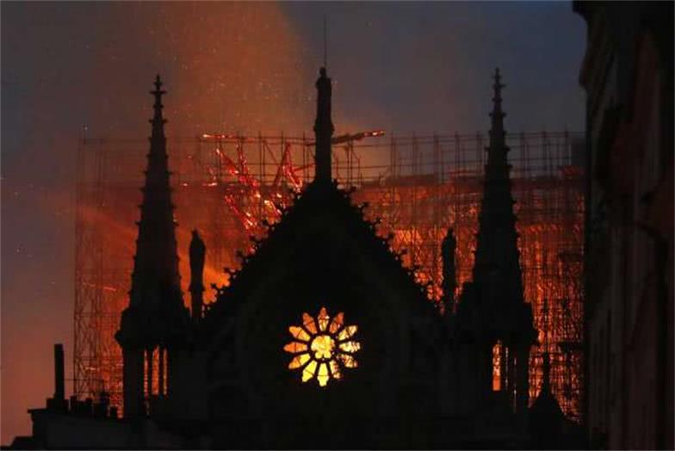

　　艺术史学家安德鲁·塔伦(Andrew Tallon)之前使用激光扫描仪，创建了一个完美精确的巴黎圣母院模型。

　　塔伦在去年年底去世了，但他生前曾告诉媒体：“把激光束安装在三脚架上，扫描大教堂唱诗班周围，并测量扫描仪与它扫到的每个点之间的距离，每一次测量都用一个色点表示，累积起来就形成了一幅大教堂的三维图像。按照这种方式，扫描的精确度在5毫米以内。”

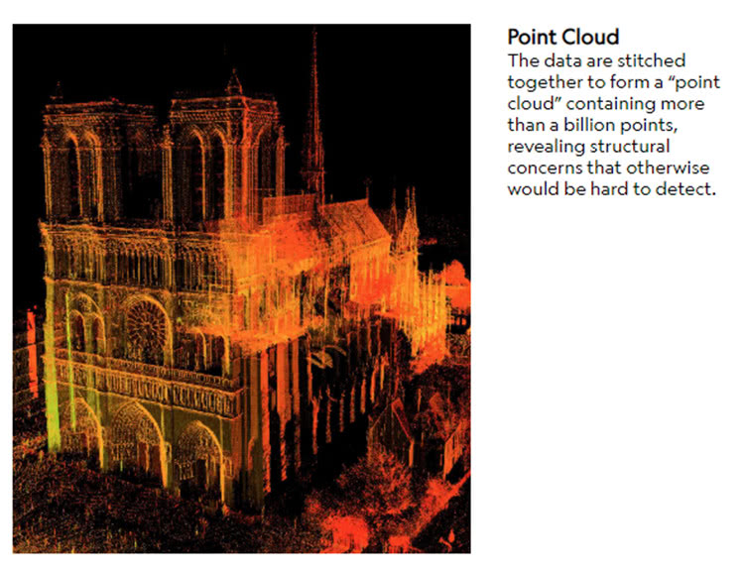

　　塔伦的模型，并不是现有唯一完美的模型。你可能想不到，《刺客信条》中的巴黎圣母院场景也极为精确。

　　《刺客信条》以完美的再现真实世界的场景而闻名。该游戏画师之一卡罗琳·米乌斯(Caroline Miousse)告诉媒体，她花了两年时间完成巴黎圣母院的外观——包括每一块石头。

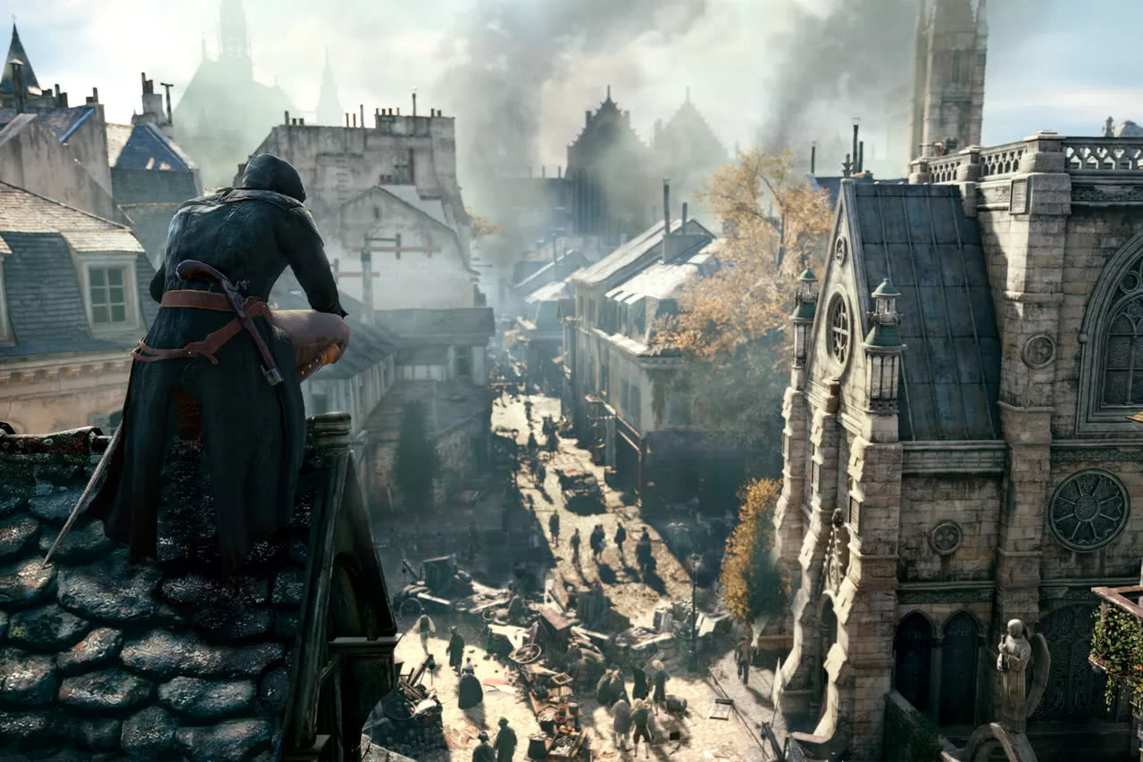

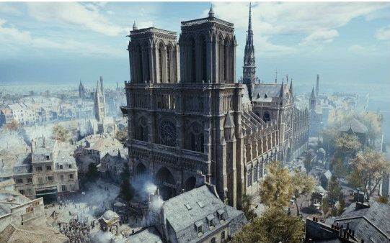

(刺客信条大革命游戏截图）

另一个好消息是，似乎至少有一些来自这所大教堂内部的无价文物也得以幸免。上周四，有16座雕像被移走，这是它们一个多世纪以来第一次被带去清理，因此逃过了这次灾难。